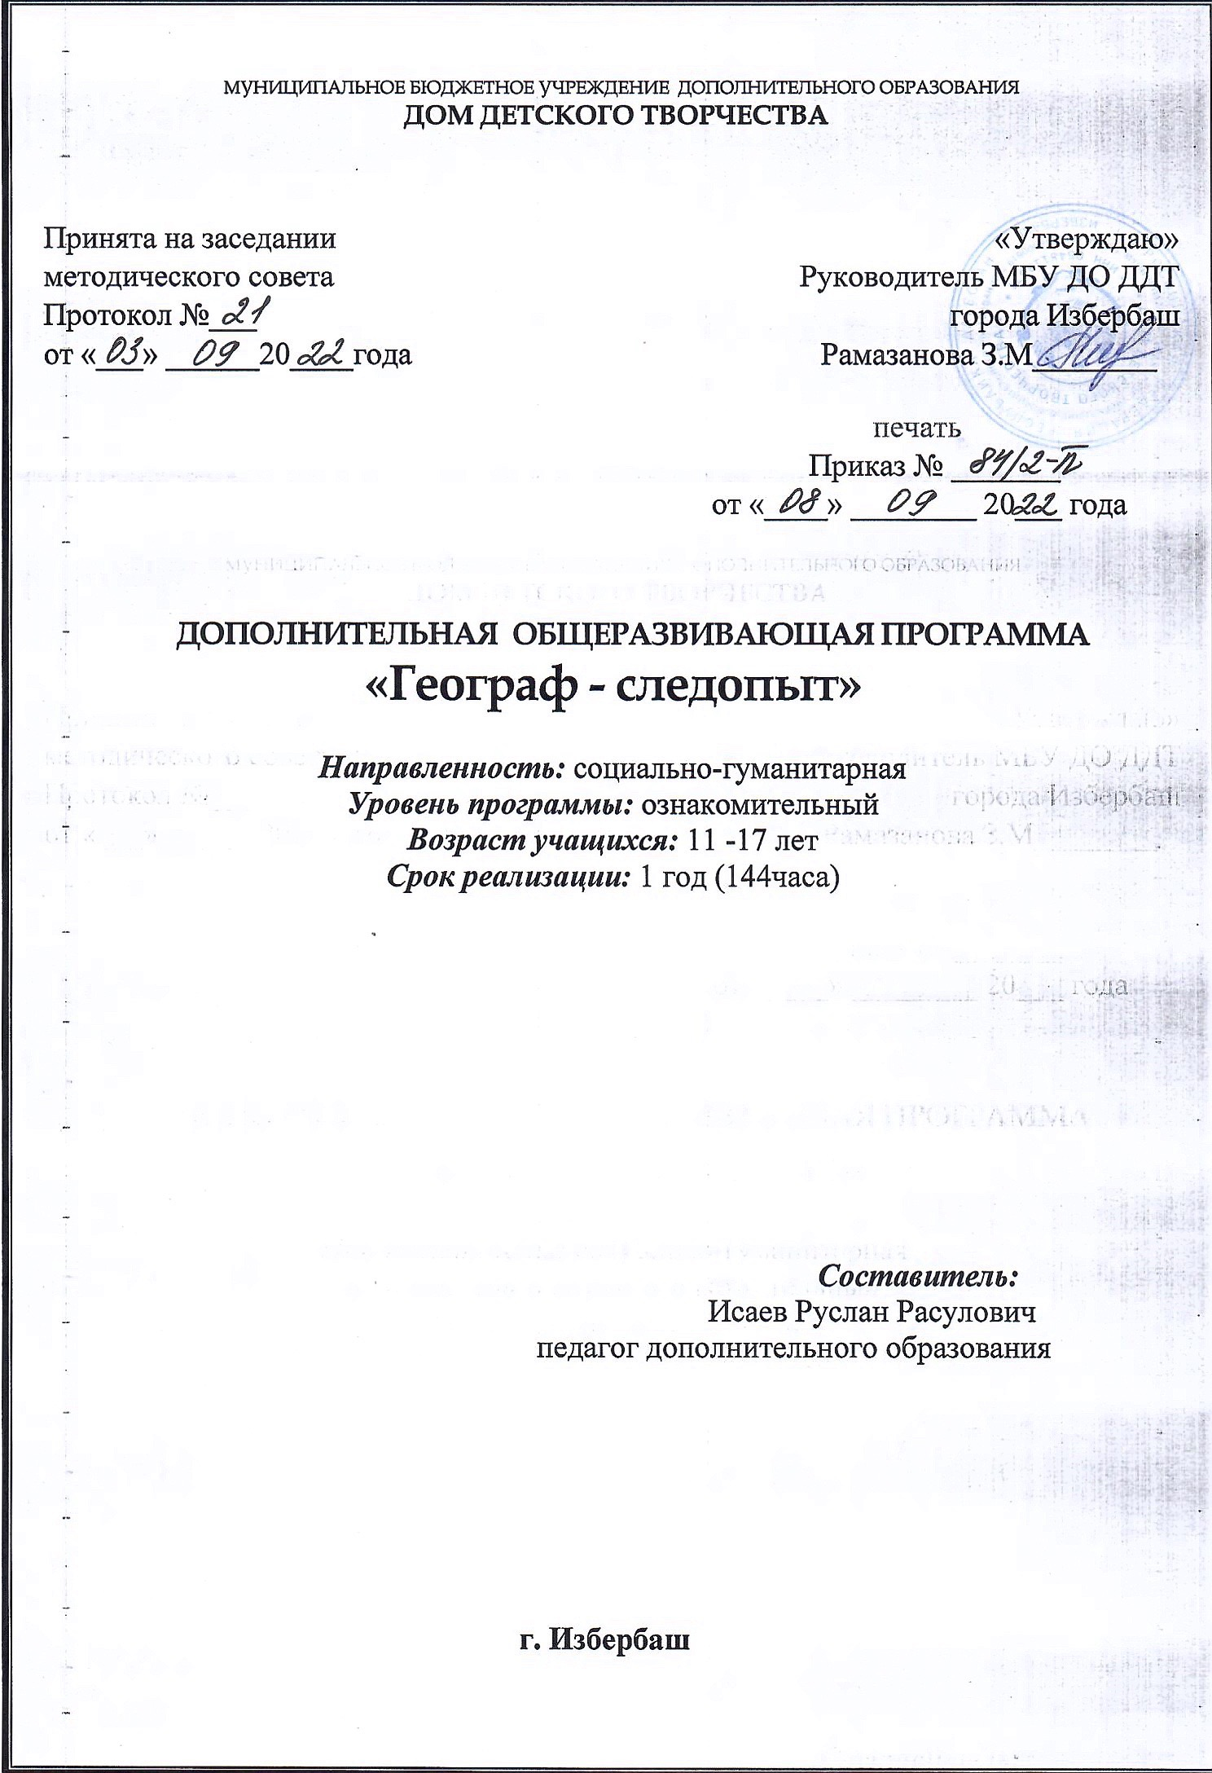

МУНИЦИПАЛЬНОЕ БЮДЖЕТНОЕ УЧРЕЖДЕНИЕ ДОПОЛНИТЕЛЬНОГО ОБРАЗОВАНИЯ
ДОМ ДЕТСКОГО ТВОРЧЕСТВА

Принята на заседании  методического совета  Протокол №___  от «___» ______20____года | «Утверждаю»  Руководитель МБУ ДО ДДТ  города Избербаш  Рамазанова З.М________  печать  Приказ № _______  от «____» ________ 20___ года

ДОПОЛНИТЕЛЬНАЯ ОБЩЕРАЗВИВАЮЩАЯ ПРОГРАММА
«Географ - следопыт»

Направленность: социально-гуманитарная
Уровень программы: ознакомительный
Возраст учащихся: 11 -17 лет
Срок реализации: 1 год (144часа)

Составитель:
Исаев Руслан Расулович
педагог дополнительного образования

г. Избербаш

Пояснительная записка.
Программа рассчитана на 144 часа в год.
География в школе — это учебная дисциплина, уникальность которой заключается в том, что она представляет одновременно и естественные (физическая география), и общественные (социальная и экономическая география) ветви знания. Более того, картографическая составляющая школьной географии сближает её с группой информационно-технических наук. География давно уже перестала быть «земле описательной» и «поисково-открывающей» наукой. Несмотря на это до сих пор и в современном обществе, и в географии она нередко трактуется как справочно-энциклопедическая область знания.
Такой взгляд в корне противоречит существу современной географической науки. Её главной целью в настоящее время является изучение пространственно-временных связей в природных и антропогенных географических системах от локального до глобального уровня. Играя роль своеобразного мостика между естественными и общественными науками, достижения географической мысли активно используются в решении разнообразных естественно-научных, экологических и социально-экономических проблем современности.
В соответствии с современной концепцией учебного предмета география — это интегральный школьный предмет мировоззренческого характера, формирующий у учащихся системное представление о Земле как о планете людей. Именно география как мировоззренческий междисциплинарный предмет должна помочь учащимся осознать своё место в мире и понять тесную взаимосвязь с окружающей природной и социальной средой. Программа факультативного курса базируется на содержании учебной программы по начальному курсу географии.
Программа направлена на развитие личной ответственности школьника за всё происходящее в окружающем мире. Курс должен помочь детям адекватно реагировать на происходящие вокруг изменения и осознанно заниматься практической деятельностью с позиций современной географической науки. В конечном итоге, изучение факультативного курса призвано помочь решить задачу гармонизации современного мира.
Главной воспитательной целью программы следует считать воспитание гражданина, осознающего своё место в Отечестве и в мире Земли.
Главная цель - Вовлекать обучающихся в активную практическую и исследовательскую деятельность по изучению происхождения названий географических объектов.
Важно, чтобы ребенок самостоятельно или под руководством учителя, определил основные этапы географического освоения Земли как планеты людей, ее целостность и неоднородность в пространстве и во времени на основе комплексного изучения нашей планеты.
В течение 72 занятий обучающиеся на практике освоят географические понятия и закономерности: научаться ориентироваться и проводить измерения на местности, составлять простые карты и схемы, наглядные пособия, исследовать свойства воды, познавать «тайны» географии.
Методические особенности организации занятий
1. Методы и приёмы организации деятельности учащихся на занятиях ориентированы на усиление самостоятельной практической и умственной деятельности, на развитие навыков контроля и самоконтроля, а также познавательной активности.
2. Задания носят не оценочный, а обучающий и развивающий характер. Поэтому основное внимание на занятиях обращается на развитие и совершенствование таких качеств ученика, которые очень важны для формирования полноценной, самостоятельно мыслящей личности.
3. Занятия построены таким образом, что один вид деятельности сменяется другим. Это позволяет сделать работу детей динамичной, насыщенной и менее утомительной.
Ожидаемые результаты
- ученик научится самостоятельно составлять простейший план местности;
- ориентироваться на местности по компасу и местным признакам, производить элементарную глазомерную съёмку местности.
- узнает, из чего состоит земная кора, какие горные породы залегают в нашей местности;
- узнает состав гидросферы и как охранять её;
- научиться практическим навыкам охраны окружающей среды.

Календарно-тематическое планирование курса «Географ - следопыт»
№ | Тема внеурочной деятельности | Кол-во часов | Цель работы | Дата
1-2 | Мы – древние географы!  Работа с гномоном | 4 | Определение времени по гномону.
3-4 | Мы – древние географы!  Работа с гномоном | 4 | Определение времени по гномону.
5-6 | Осенняя экскурсия «Что происходит в природе и что можно наблюдать осенью» | 4 | Наблюдения за изменениями в живой природе
7-8 | Осваиваем моделирование. Глобус. Глобус – модель Земли. | 4 | Определение форм Земли.
9-10 | Мы - фенологи-наблюдатели!  Теллурий – модель вращения Земли вокруг Солнца. | 4 | Умения вести фенологические наблюдения
11-12 | Осваиваем моделирование. Теллурий. Теллурий: модель вращения Земли вокруг Солнца. | 4 | Определение времён года с помощью теллурия
13-14 | Строим свою модель Земли. | 4 | Определение внутреннего строения Земли.
15-16 | Осваиваем метод моделирования.  Литосферные плиты. | 4 | Определение положения действующих вулканов на границе литосферных плит.
17-18 | Мы – геологи! | 4 | Научить собирать и оформлять коллекцию горных пород и минералов.
19-20 | Мы – учёные - сейсмологи! | 4 | Формирование умений анализировать 12-бальную шкалу землетрясений.
21-22 | Мы – геодезисты! | 4 | Умение работать с нивелиром по определению высоты холма.
23-24 | Опасные явления, связанные с особенностями рельефа. | 4 | Выявление опасных участков своей местности.
25-26 | Мой край на карте Родины. | 4 | Умение по карта –схеме находить свой микрорайон, свою улицу, школу, дом.
27-18 | Мы - топонимисты! | 4 | Умение работать с топонимическими словарями, энциклопедиями.
29-30 | Мы – метеорологи-наблюдатели! | 4 | Доказать наличие атмосферного давления.
31-32 | Погода и метеорологические наблюдения. | 4 | Умение создавать простые метеоприборы для определения погоды.
33-34 | Практическая работа «Составление графика температуры по своим наблюдениям» | 4 | Умение чертить графики температур.
35-36 | Мы - синоптики! | 4 | Умение составлять прогноз погоды
37-38 | Мы - синоптики!  Ветер. Определения направления ветра. Составление розы ветров. | 4 | Умение практически определять направление ветра по флюгеру и по местным признакам, анализировать и чертить розу ветров.
39-40 | Охрана воздуха от загрязнения. | 4 | Практическая работа по определению загрязнения воздуха на пришкольном участке по листьям деревьев.
41-42 | Облака. Стихийные явления атмосферы. | 4 | Умение определять практически виды облаков. Знать стихийные явления и причины их возникновения.
43-44 | Мы - гидробиологи! | 4 | Изучить различные свойства воды в природе и в жизни человека.
45-46 | Мы - мореходы! | 4 | Развитие познавательного интереса, интеллектуальных способностей.
47-48 | Мы - гидрологи!  Реки. | 4 | Умение использовать различные источники географической информации для воображаемого путешествия по рекам Волга и Ока.
49-50 | Мы - гидрологи!  Озера. | 4 | Умение использовать различные источники географич. информации. Каспийское море-озеро
51-52 | Мы - гидрологи!  Озёра. Вода в земных кладовых. | 4 | Изучить водопроницаемые и водоупорные породы на основе модели родника.
53-54 | Мы - фольклористы! | 4 | Умение находить в тексте географические названия и работать с топонимическим словарём.
55-56 | Мы - палеонтологи! | 4 | Умение соотнести изображение окаменелостей с их описанием в тексте учебника.
57-58 | Мы - биогеографы! | 4 | Умение создавать коллекцию комнатных растений по их географическому принципу.
59-60 | Создаём географическую игротеку! | 4 | Развитие познавательного интереса, интеллектуальных способностей.
61-62 | Мы – почвоведы! | 4 | Развитие познавательного интереса, интеллектуальных способностей.
63-64 | Мы - исследователи глубин океана! | 4 | Умение создавать устройство «Глубины океана» определять морских обитателей на разных глубинах океана.
65-66 | Мы – экотуристы! | 4 | Составление схемы путешествия
67-68 | Мы - экологи! | 4 | Практическое занятие по подготовке пришкольной территории к летнему сезону.
69-70 | Экологические проблемы в биосфере | 4 | Изучить особенности возникновения экологических кризисов.  Изучить причины возникновения современных экологических проблем.  Сформировать представления об охране биосферы.
71-72 | Итоговое занятие | 4
 | Итого: | 144ч

Содержание

Программа Географ следопыт продолжает формировать различные виды дополнительной деятельности: наблюдение за природными объектами и явлениями, смысловое чтение, выделение проблем, умение делать выводы, давать определения понятиям, доказывать и защищать свои идеи. Самым доступным способом изучения географической науки является наблюдение. В повседневной жизни наблюдение является важным источником получения сведений об окружающей природе. Научить учащихся наблюдать, моделировать - одно из важнейших требований ФГОС. Курс - позволяет организовать наблюдение за небесными телами, а погодой, за растительным и животным миром, явлениями природы. По результатам наблюдений учащиеся устанавливают существенные признаки изучаемых явлений и предметов, взаимосвязи между ними, определяют возможность использования результатов в деятельности.
Одним из развивающих направлений в области организации курса является проведение экскурсий. Исследовательская педагогика направлена на создание мотивации к изучению географии, прививает любовь к географии, к окружающей природе, и формирует позитивную творческую личность. Реализуется активно-деятельностный подход: практический, поисково - исследовательский, самостоятельное изучение материала, способствующие формированию УУД (личностных, регулятивных, коммуникативных).
Изучение географии на этой ступени основного общего образования должно быть направлено на решение следующих задач обучения:
- знакомство с географией, формирование интереса к предмету;
- формирование умений внимательно смотреть на окружающий мир, понимать язык живой природы;
- активизировать познавательную деятельность школьников;
- повысить информационную и коммуникативную компетентность обучающихся в области изучения географических объектов;
- формировать у обучающихся умения самостоятельно приобретать и применять знания по истории формирования названий физической карты мира, политической карты мира и карты России;
- развивать у обучающихся творческие способности, умения работать в группе, вести дискуссию, отстаивать свою точку зрения;
- побудить обучающихся к исследовательской работе по темам курса;
- курс рассматривается как универсальный, где кроме географических знаний представлены знания по истории, этнографии, русскому языку и литературе, краеведению.
сформировать у учащихся знания об основных географических понятиях; о Земле как планете Солнечной системы; географических особенностях природы Земли, ее геосферах; целостности, взаимосвязи и взаимодействии геосистем; влиянии природы Земли на жизнь и деятельность людей, их зависимости от состояния окружающей среды, путях ее сохранения и рационального использования;
научить приемам ориентирования на местности, работы с картой
и статистическими материалами, приборами и инструментами, геоинформационными системами для сбора, обработки и систематизации данных о состоянии окружающей среды, ее возможных изменениях в результате деятельности человека;
продолжить развитие познавательных интересов, интеллектуальных и творческих способностей в процессе наблюдений за состоянием окружающей среды, самостоятельного приобретения новых знаний;
продолжить воспитание любви к своему краю, своему региону, своей стране; взаимопонимания с другими народами; экологической культуры, бережного отношения к окружающей среде.
Изучение географии формирует не только определенную систему предметных знаний и целый ряд специальных географических умений, но также комплекс общеучебных умений, необходимых для:
- познания и изучения окружающей среды; выявления причинно-следственных связей;
- сравнения объектов, процессов и явлений; моделирования и проектирования;
- ориентирования на местности, плане, карте; в ресурсах ИНТЕРНЕТ, статистических материалах;
- соблюдения норм поведения в окружающей среде; оценивания своей деятельности с точки зрения нравственных, правовых норм, эстетических ценностей.
Содержание данного курса предполагает разнообразные виды учебно-познавательной деятельности обучающихся, в том числе:
- чтение и анализ исторических, географических и политических карт;
- анализ и синтез статистических материалов;
- составление карт и комментариев к ним;
- создание простейших моделей географических приборов;
- определение расстояний, построение маршрутов на карте;
составление таблиц;
- выдвижение гипотез, определение своего местонахождения по внешним признаком с использование яндекс-карт и googlemaps;
- участие в обсуждениях результатов исследований, участие в дискуссиях;
- интерпретация результатов исследований;
- подготовка устных сообщений и эссе с использованием различных источников информации, в том числе исторических и географических карт, литературных источников, материалов периодической печати, информационных ресурсов интернет.

Формы подведения итогов и реализации программы
-занимательные упражнения (викторины, загадки, кроссворды, графические упражнения, составление карт, эссе);
-индивидуальное моделирование и конструирование;
-анализ источников информации
-подготовка и защита учащимися проектов, рефератов, стенгазет, презентаций и других творческих работ.

Материально-техническое обеспечение образовательного процесса
Оснащение кабинета.
- Летягин А.А. География: начальный курс: 5 класс.М.: Вентана – Граф, 2015 г.
- Учебно-методический комплект (УМК);
- Комплект технических и информационно-коммуникативных средств обучения (компьютер, интерактивная доска, мультимедийный проектор, копировально-множительная техника);
- цифровые образовательные ресурсы;
- учебно-практическое и учебно-лабораторное оборудование;
- Лабораторное и демонстрационное оборудование;

